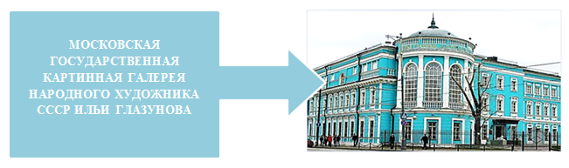
Рабочий лист (задания с ответами, указаниями и решениями)
Математика среди картин Ильи Глазунова
Фамилия, имя___________________________________________________
Школа № _______________________________________________________

Класс__10−11____________________________________________________

Правила работы:
− внимательно читайте задания, отвечайте на вопросы, используйте материалы к уроку, ответы и решения оформляйте письменно;
− активно используйте информационное пространство музея;
− при необходимости задавайте вопросы с целью получения необходимых сведений и данных;
– не забудьте взять с собой измерительную линейку или рулетку и мобильное устройство с выходом в интернет.
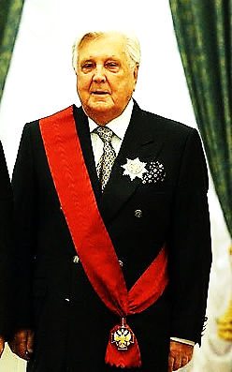
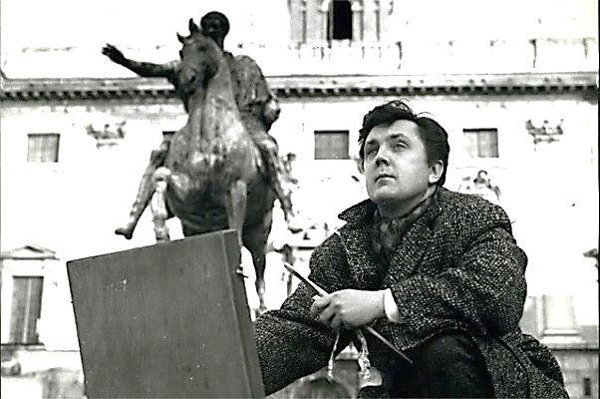
Илья Сергеевич Глазунов (10 июня 1930 г., Ленинград – 9 июля 2017 г., Москва) – величайший художник современности, портретист и пейзажист, создатель монументальных исторических полотен, книжный иллюстратор, мастер театрально-декоративного искусства, художник-архитектор. Автор более трёх тысяч произведений. Общественный деятель, просветитель, педагог. Действительный член Академии художеств России, член королевских академий художеств Мадрида и Барселоны. Основатель и ректор Российской академии живописи, ваяния и зодчества Ильи Глазунова (1988 г.).
Полный кавалер ордена «За заслуги перед Отечеством».
Задание 1
Перемещаясь по залам музея, пройдите символические «семь шагов» и отыщите название известной картины Ильи Глазунова (условно назовём её «Картина N»). В каждом «шаге» вам необходимо:
$-$ выполнить математическое задание, определив номер зала;
$-$пройти в зал с найденным номером, отыскать картину или экспонат по названию;
$-$выполнив ещё одно задание, определить одну из букв названия
«Картины N».
Для удобства вам предлагается фрагмент путеводителя.
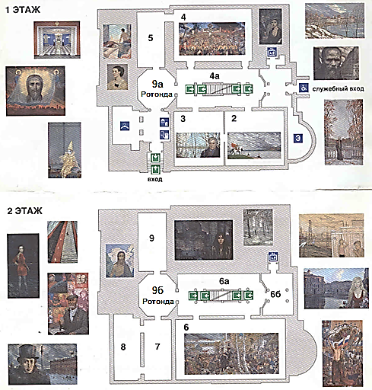
Для удобства вам предлагается таблица для заполнения.
Таблица «Название „Картины N“»

1-я буква |  | 2-я  буква | 3-я  буква | 4-я буква | 5-я  буква | 6-я буква |  |  | Второе слово названия
 |  |  |  |  |  |  |  | С |  |  |  |  |  | О | М
1-я буква |  | 2-я  буква | 3-я  буква | 4-я буква | 5-я  буква | 6-я буква |  |  | Второе слово названия
С |  | Т | А | Р | И | К |  | С | Т | О | П | О | Р | О | М

Таблица «семи шагов»

№  п/п | Шаг | Номер зала | Задание | Буква
1 | 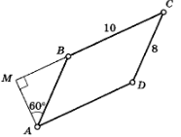  Найдя площадь параллелограмма ABCD и разделив полученное число на 8, узнайте номер зала,  с которого вы начнёте движение по музею.  Решение:  $$1)∠MBA0={180}^{°}-\left({90}^{°}+{60}^{°}\right)=$$  $$={30}^{°}$$  AM = 0,5AB = 0,5$∙ 8=4$  S = AM$∙ BC=40$;  2) 40 : 8 = 5. | 5 | Найдите картину под названием «Утро».  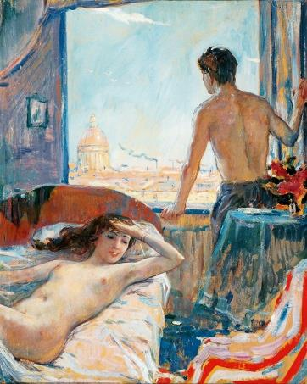  Определите, какой город видит в окно молодой человек, изображённый  на картине. Первая буква  в теперешнем названии этого города станет первой буквой искомого названия «Картины N».  Ответ:  Санкт-Петербург, буква «С» | С
2 | Диагональ куба равна $\sqrt{300}$. Найдите его объём. Полученное число разделите на 250  и припишите к нему букву «а». Получите номер зала, в который вы должны пройти, чтобы узнать вторую букву названия «Картины N».  Решение:  Пусть ребро куба равно a. Тогда диагональ основания куба равна a$\sqrt{2}$. Тогда $\sqrt{2a^{2}+a^{2}}$ =$\sqrt{300}$, отсюда  а = 10. V = 1000.  1000 : 250 = 4 | 4а | 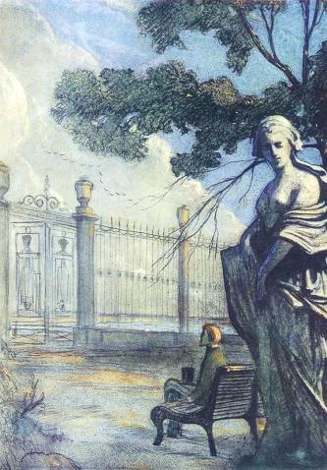  Найдите картину под названием «В летнем саду». Выясните, иллюстрацией  к какому литературному произведению является эта картина. Последняя буква названия этого произведения станет второй буквой искомого названия «Картины N».  Ответ:  «Идиот», буква «Т» | Т
3 | Найдите площадь прямоугольника ABCD. Сумма второй и третьей цифр полученного числа даст вам номер следующего зала.  $S_{∆EKF}=28$, DF=FC =$\frac{1}{2}EF$, $\frac{DC}{AD}=\frac{7}{4}$.  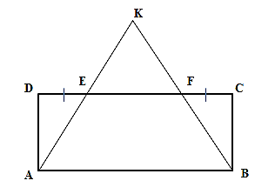  Ответ: 112.  1 + 2 = 3 | 3 | 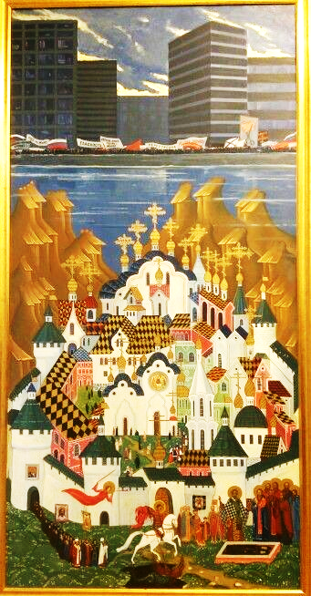  Найдите в зале картину под названием «Легенда о граде Китеже». Вам нужна последняя буква пятого лозунга, считая от левого края картины (при условии, что вы стоите напротив картины). Эта буква станет третьей буквой названия «Картины N».  Ответ: ПЕРЕСТРОЙКА, буква «А» | А
4 | Выполните одно из заданий:  1) Найдите $y^{'}\left(0\right),$ если y=$\frac{2x+1}{\cos{4x}}$  Ответ: 2.  2) Решите уравнение:  $2^{x-1}=0,4∙5^{x-1}$.  Ответ: 2.  Полученный ответ будет номером следующего зала. | 2 | 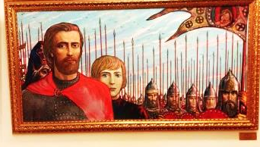  Найдите в зале картину  «Князь Дмитрий Донской». Сосчитайте количество наконечников копий, изображённых на картине.  Как называется полученное число в соответствии с количеством его делителей?  Вторая буква этого слова –  это четвёртая буква названия «Картины N».  Ответ: 53 – простое, буква «Р» | Р
5 | Решите уравнение:  $\sqrt{6+5x}$= x.  Полученный корень уравнения будет являться номером следующего зала, если к нему приписать букву «б». | 6б | 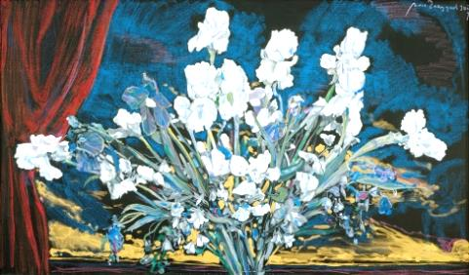  Найдите в зале натюрморт,  на котором изображены цветы. Определите, какие цветы изобразил художник. Нам нужна первая буква названия этих цветов. Эта буква – пятая в названии «Картины N».  Ответ: «Ирисы», буква «И» | И
6 | На рисунке изображён многогранник, у которого все двугранные углы – прямые. Вычислите расстояние между вершинами $B_{1}$и $D_{2}$.  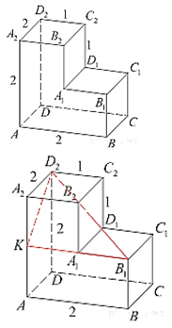  Решение:  Рассмотрим прямоугольный треугольник K$D_{2}B_{1}$. По теореме Пифагора  $D_{2}B_{1}$=$\sqrt{{KD}_{2}^{2}+{KB}_{1}^{2}}=$  =$\sqrt{{KB}_{1}^{2}+{KA}_{2}^{2}+{A_{2}D}_{2}^{2}}=$  $=\sqrt{4+1+4}=3$.  Полученный ответ, умноженный на 3, с добавленной к результату умножения буквой «б» даст вам номер следующего зала | 9б (Ротонда) | Найдите в зале картину  «Баба Яга»  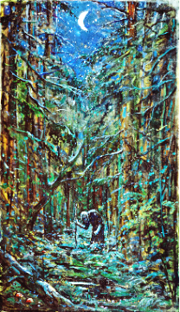  На этой картине, кроме Бабы Яги, художник изобразил ещё одно существо. Внимательно посмотрите на картину  и постарайтесь найти ещё одного персонажа русских народных сказок. Первая буква названия существа – это шестая буква названия «Картины N».  Ответ: изображён кот,  буква «К» | К
7 | Три ребра прямоугольного параллелепипеда, выходящие  из одной вершины, равны 4, 6, 9. Найдите ребро равновеликого ему куба. Разделив полученное число на 3, получим номер зала, в который вы должны пройти,  чтобы узнать второе слово в названии «Картины N».  Решение:  Объём куба $V_{куба}$ = a³ равен объёму параллелепипеда  $V_{параллелепипеда}$= 4$∙$6$∙$9 = 216.  Значит, для ребра куба имеем:  a =$\sqrt[ 3]{216}$= 6.  Ответ: 6.  6 : 3 = 2. | 2 | Найдите в зале витрину  с элементами вооружения древних славян. Все предметы в ней пронумерованы  и названы.  Вам предстоит решить задачу, для того чтобы узнать номер интересующего названия экспоната. После нахождения названия вам необходимо взять из него второе слово, оно и будет частью второго слова искомого названия «Картины N».  Итак, задача.  Рёбра прямоугольного параллелепипеда, выходящие из одной вершины, равны 1, 2, 3. Найдите площадь его поверхности.  Решение:  Площадь поверхности прямоугольного параллелепипеда равна удвоенной сумме попарных произведений его измерений.  S = 22.  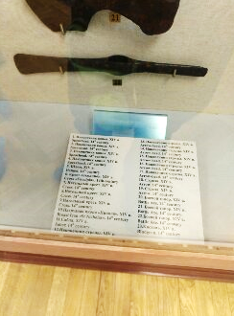  Под номером 22 числится «Боевой топор».  Ответ: ТОПОР. | ТОПОР

Заполните таблицу и получите название «Картины N».
1-я буква | 2-я  буква | 3-я  буква | 4-я буква | 5-я  буква | 6-я буква |  | Второе слово названия
 |  |  |  |  |  | С |  |  |  |  |  | О | М
1-я буква | 2-я  буква | 3-я  буква | 4-я буква | 5-я  буква | 6-я буква |  | Второе слово названия
С | Т | А | Р | И | К | С | Т | О | П | О | Р | О | М

Задание 2
Теперь вы можете найти на экспозиции музея картину «Старик с топором» и познакомиться с одним из ранних произведений Ильи Глазунова.
Это произведение выдаёт в молодом начинающем художнике большого мастера и в будущем гениального художника с твёрдой гражданской позицией, основанной на любви к своему отечеству. Заполненные пропуски в стихотворении:
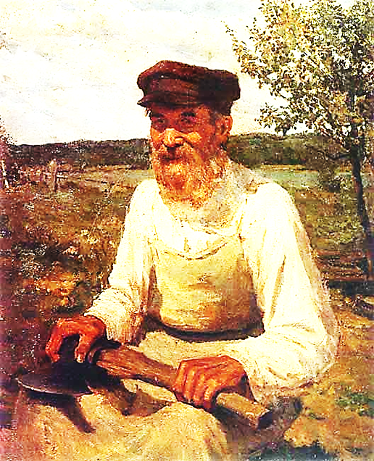
Не бросайте стариков, жалейте,
Уважайте старость и лелейте,
Им дарите ласку и вниманье
И любви великое признанье.

Утешайте в скорби и печали,
В час, когда сердца стучать устали,
Окружите теплотой и светом
И не ждите скорого ответа…
Татьяна Лаврова
«Старик с топором», 1950
«Глазунов принадлежит к тем советским художникам, поиск которых направлен в сферу эмоционально-философского осмысления жизни <…> основное <…> в творчестве Глазунова – это одухотворённость его картин, его кисти. Он идёт не от мазка к смыслу, к идее, а от смысла к мазку. Невозможно представить, чтобы Глазунов написал просто <…> лицо.
Он пишет только то, что помогает выразить уже живущее в его сознании и ждущее своего часа. Вот почему вся его работа, даже портреты самых разных людей <…> освещены отблеском того единственного огня, который горит в душе, направляя течение мыслей, и который можно назвать главным смыслом жизни». (Солоухин В. В. Слово живое и мёртвое. С. 173−178.).
Задание 3

Вернувшись в парадный вестибюль, расположенный рядом со входом в музей, и проведя необходимые измерения, определите площадь звезды из белого мрамора, являющейся фрагментом пола. Подсказка: не забудьте при этом вычесть площади круга и кольца, которые находятся в центре белой звезды.
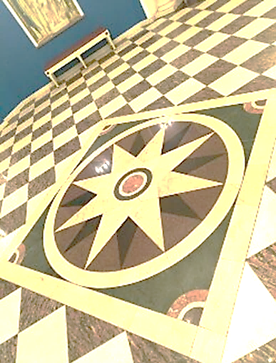

Ответ:___________________________

Задание 4

Произведя необходимые измерения на лестнице зала 4а музея, но не используя при этом транспортир, определите, чему равен угол $α$, отмеченный на фотографии.

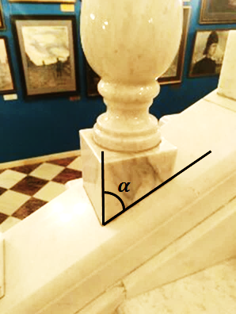

Ответ: ___________________________
Задание 5

Сделав необходимые измерения на лестнице зала 4а, найдите наиболее простым способом примерную площадь ковровой дорожки, выстилающей лестницу снизу вверх от нижней первой до верхней последней ступеньки включительно.

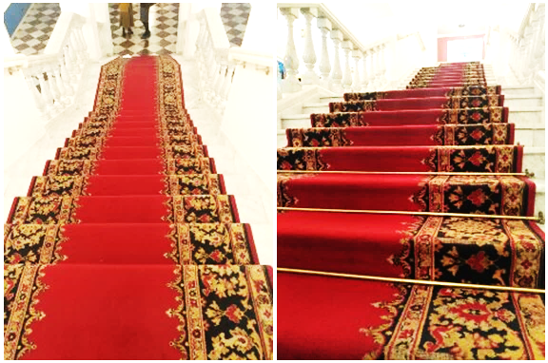

Ответ: ___________________________

Задание 6

Художник Илья Глазунов родился 10 июня 1930 г. в Ленинграде (ныне – Санкт-Петербург). В 1942 г. во время блокады Ленинграда родители и почти все ближайшие родственники Глазунова погибли, сам он был эвакуирован в Новгородскую область. В 1944 г. он вернулся в Ленинград и поступил в художественную школу при Ленинградском институте живописи, скульптуры и архитектуры им. И. Е. Репина. Илья Глазунов часто изображал родной город на своих картинах. Одну из таких картин вы найдёте в ротонде 9б, её название «Мой Петроград» (2004). Ваша задача – используя сюжет картины и интернет, определить направление ветра на картине Ильи Глазунова.

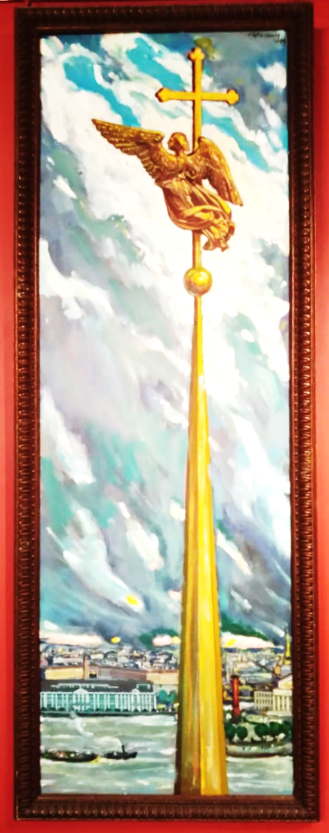
«Мой Петроград», 2004

Примерный алгоритм поиска решения таков.

Вопрос | Ответ
Какой это город? | Картина называется «Мой Петроград».  Город на Неве носил такое название с 1914 до  1924 г. Затем Петроград был переименован в Ленинград. Теперь же название этого города – Санкт-Петербург
Что представляет собой предмет, который является композиционным центром картины? | Шпиль
Шпиль какого здания Санкт-Петербурга изобразил художник? | 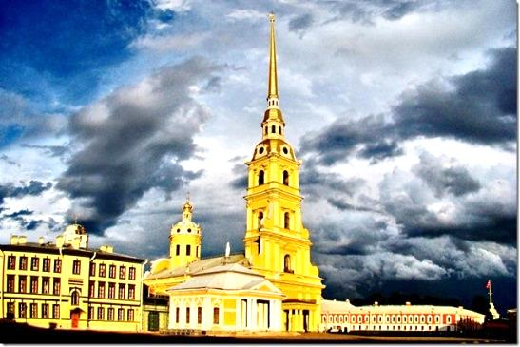  Художник изобразил шпиль Петропавловского собора.  Строительство храма началось 29 июня  (10 июля) 1703 г., в День святых апостолов Петра и Павла (в XXI в. этот праздник отмечается 12 июля), на территории только что заложенной Петропавловской крепости. Освящение первой деревянной Петропавловской церкви состоялось 1 (12) апреля 1704 г. 14 (25) мая 1704 г. здесь провели праздничную службу в честь победы фельдмаршала Б. П. Шереметева над шведскими судами на Чудском озере.  30 мая (10 июня) 1712 г. был заложен каменный Петропавловский собор.  Он строился таким образом, что деревянный храм оставался внутри новой постройки. Работой руководил итальянский архитектор Доменико Трезини. В установке шпиля участвовал голландский мастер Харман ван Болос. По приказу Петра I строительство началось с колокольни. Из-за нехватки рабочих рук, бегства крестьян и недостатка рабочих материалов она была закончена только в 1720 г. Однако шпиль колокольни был укрыт листами золочёной меди позднее. Высота сооружения составляла 112 метров, что на 32 метра выше колокольни Ивана Великого. Весь собор был достроен только к 1733 г., уже после смерти Петра I
Что представляет собой фигура на шпиле Петропавловского собора? | Ангел-хранитель города.  Согласно семейным легендам архитектора Трезини образ ангела делали похожим на Петра Великого, поскольку именно он стал отцом-основателем города. При этом вся композиция должна была напоминать фигуру этого мудрого правителя.  Первая фигура Ангела-хранителя  Санкт-Петербурга на шпиле Петропавловского собора была выполнена голландским мастером Х. ван Болосом в  1720-х гг. После пожара 1756 г. она была восстановлена по рисункам Доменико Трезини. В 1830 г. ураганный ветер сильно накренил шпиль и повредил фигуру ангела, выполнявшую функцию флюгера. Кровельщик Петр Телушкин, отличавшийся огромной физической силой, без всяких лесов, с помощью верёвок, а иногда просто удерживаясь на пальцах, сумел охватить шпиль верёвочной петлей и отремонтировать флюгер. Его имя навсегда вошло в историю Петропавловской крепости. В 1858 г., во время замены деревянных конструкций шпиля на стальные, фигура ангела была снята.  Вместо неё установили третью фигуру, выполненную по рисунку скульптора  Р. К. Залемана. Ангел теперь стоял почти вертикально и прочно соединялся с крестом.  В начале Великой Отечественной войны шпиль был покрашен маскировочной краской, а ангела накрыли мешковиной, чтобы уберечь от обстрелов. В 1991 г. ангел несколько лет провел в реставрационных мастерских, где его отремонтировали и заново позолотили.  Лишь в 1995 г. фигура ангела с помощью вертолета была поднята к вершине шпиля. Высота фигуры составляет 3,48 м; размах крыльев ангела – 3,56 м. Высота креста –  6,5 м. Вес ангела с крестом – 250 кг.  Для решения задачи важно учитывать, что фигура Ангела-хранителя города является вращающимся флюгером
Как определить, на какую сторону горизонта обращено лицо ангела-хранителя, изображённого на картине? | Для этого необходимо определить, какое положение занимает Ангел-хранитель относительно объектов застройки города на картине. Затем надо соотнести расположение Ангела-хранителя на картине относительно объектов города с расположением этих объектов на карте Санкт-Петербурга.  Далее надо определить, на какую сторону горизонта обращено лицо Ангела-хранителя на картине. Получаем примерно юго-восток. 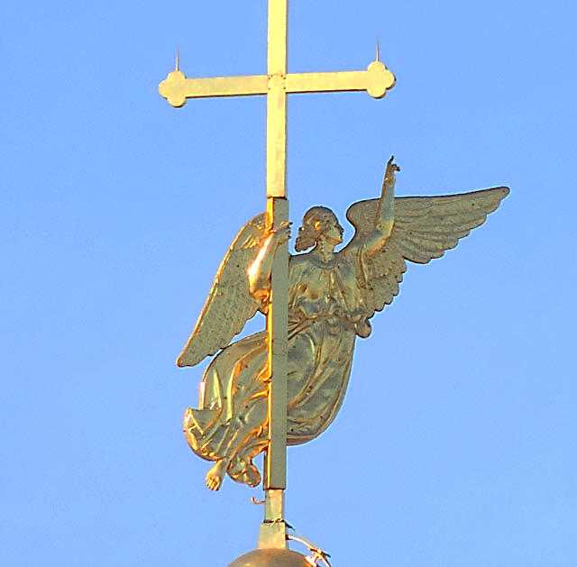
Что такое направление ветра и как его определить с помощью флюгера? | Направление ветра – один из показателей движения атмосферного воздуха.  Направление ветра определяют по той стороне горизонта, откуда он дует. Для определения направления ветра используются разнообразные инструменты, один из которых – флюгер. Он работает, двигаясь при малейшем дуновении ветра. Таким же образом флюгер показывает преимущественное направление ветра – в эту сторону направлена его хвостовая часть. Именно туда дует ветер. Хвостовой частью флюгера «Ангел-хранитель» является крыло с поднятой вверх рукой (в эту же сторону обращено лицо Ангела-хранителя)
Каким будет являться направление ветра, изображённое Ильёй Глазуновым с помощью Ангела-хранителя на картине «Мой Петроград»? | Направлением ветра в нашем случае будет диаметрально противоположное направлению лица Ангела-хранителя, т. е. направление ветра на картине Ильи Глазунова «Мой Петроград» – северо-западное

Ответ: направление ветра – северо-западное.

Фрагмент карты Санкт-Петербурга

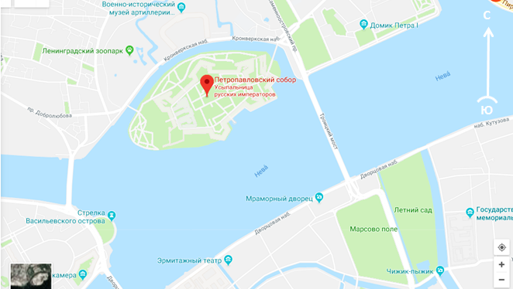

Некоторые факты, связанные с элементом шпиля Петропавловского собора под названием «Ангел-хранитель»

Ангел-хранитель на шпиле Петропавловского собора задумывался сначала как обычное украшение.
Долгое время здание Петропавловского собора благодаря шпилю с ангелом сохраняло позицию самого высокого в стране. Лишь после проведения застроек (в 1950 г.) появились здания, которые не только могли соперничать с ним, но и побили рекорд. Высота шпиля с ангелом – 122,5 метра. Ранее он был ниже: при Доменико Трезини высота его составляла всего лишь 106 метров. «Вырос» шпиль до нынешнего размера во время проведения реставрационных работ в XIX в.
Первый ангел, украсивший шпиль, был разработан самим Доменико Трезини и установлен в 1724 г. Выглядел он немного иначе: двумя руками крепко держался за шпиль. Но в 1756 г. его повредил пожар, вызванный ударом молнии во время грозы.
Вторая фигура была абсолютно идентична, однако и ей не удалось долго пробыть на вершине. Уже в 1777 г. ему нанесла урон сильнейшая буря.
Восстанавливали ангела по новому эскизу, изготовленному великим итальянским архитектором Антонио Ринальди, который в то время служил при дворе. Защитить это творение искусного мастера взялся Леонард Эйлер, который создал для него громоотвод в 1778 г. Этот ангел стал похож на существующего ныне, поскольку держал в руке крест.
В 1829 г. его снова повредила буря. Восстановить шпиль Петропавловского собора сразу же город не мог, поскольку в казне на тот момент не хватило денег на создание лесов. За дело взялся простой кровельщик Петр Телушкин, которому было жаль такую красоту. Работал он в одиночку на протяжении 6 недель в холодные осенние месяцы 1830 г. Его подвиг был оценён в 3000 рублей.
1858 г. принёс с собой ремонтные работы на шпиле Петропавловского собора, в результате которых ангела снова заменили. На вид он оставался таким же, но теперь его сделали подвижным, чтобы украшение могло поворачиваться за ветром по типу флюгера.
Ремонт шпиля Петропавловской крепости также проводили в 1957 г., в первой половине 90-х и в начале 2000-х. В процессе реставрации ангела было найдено немало следов от выстрелов, которые могли быть сделаны как из оружия времен революции, так и в более поздние годы. Новый ангел имеет каркас из нержавеющей стали, однако внешняя его оболочка полностью изготовлена из золотых листов.

Интересные факты
Нередко горожане специально приходили к Петропавловской крепости, чтобы посмотреть, как смельчак-верхолаз ремонтирует ангела высотой 5 аршин. Бесстрашный Телушкин отлично выполнил ремонт.
После того как в «Сыне отечества» была напечатана статья А. Оленина, о Петре Телушкине заговорила вся Россия. В народе его называли «небесный кровельщик». Через 110 лет после Телушкина верхолазы проверяли золочёную «одежду» Петропавловского шпиля. На дубовом переплёте рамы, которая сохранилась и при позднейших переделках, они нашли сделанную краской подпись первого русского верхолаза.
Петра Телушкина можно смело называть первым, как минимум в России, промышленным альпинистом. Его современные коллеги проводят работы с применением похожих методов, но всё же... более безопасных.

